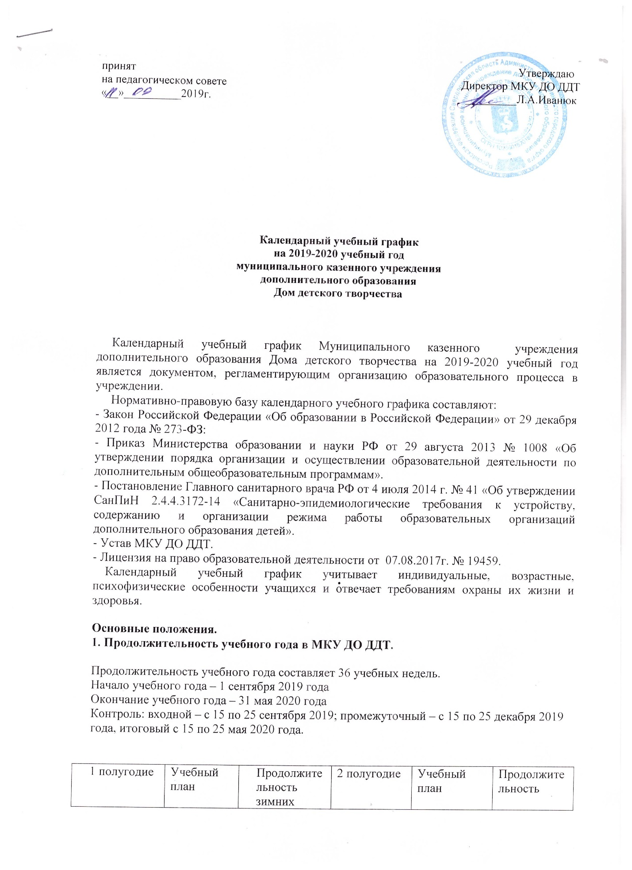

принят Утверждаю
на педагогическом совете Директор МКУ ДО ДДТ
«__»__________2019г. _________Л.А.Иванюк

Календарный учебный график
на 2019-2020 учебный год
муниципального казенного учреждения
дополнительного образования
Дом детского творчества

Календарный учебный график Муниципального казенного учреждения дополнительного образования Дома детского творчества на 2019-2020 учебный год является документом, регламентирующим организацию образовательного процесса в учреждении.
Нормативно-правовую базу календарного учебного графика составляют:
- Закон Российской Федерации «Об образовании в Российской Федерации» от 29 декабря 2012 года № 273-ФЗ:
- Приказ Министерства образовании и науки РФ от 29 августа 2013 № 1008 «Об утверждении порядка организации и осуществлении образовательной деятельности по дополнительным общеобразовательным программам».
- Постановление Главного санитарного врача РФ от 4 июля 2014 г. № 41 «Об утверждении СанПиН 2.4.4.3172-14 «Санитарно-эпидемиологические требования к устройству, содержанию и организации режима работы образовательных организаций дополнительного образования детей».
- Устав МКУ ДО ДДТ.
- Лицензия на право образовательной деятельности от 07.08.2017г. № 19459.
Календарный учебный график учитывает индивидуальные, возрастные, психофизические особенности учащихся и отвечает требованиям охраны их жизни и здоровья.

Основные положения.
1. Продолжительность учебного года в МКУ ДО ДДТ.

Продолжительность учебного года составляет 36 учебных недель.
Начало учебного года – 1 сентября 2019 года
Окончание учебного года – 31 мая 2020 года
Контроль: входной – с 15 по 25 сентября 2019; промежуточный – с 15 по 25 декабря 2019 года, итоговый с 15 по 25 мая 2020 года.

 | 1 полугодие | Учебный план |  | Продолжительность зимних каникул | 2 полугодие | Учебный план | Продолжительность
 | 1 сентября - 31 декабря 2018 | 16 недель |  | 1-8 января 2019 | 09 января-  31 мая 2019 | 20 недель | 1 июня -31 августа 2019

Дополнительное образование направлено на формирование и развитие творческих способностей детей, подростков и молодежи, удовлетворение их индивидуальных потребностей в интеллектуальном, нравственном и физическом совершенствовании, формирование культуры здорового и безопасного образа жизни, укрепление здоровья, а также на организацию их свободного времени

2. Организация образовательной деятельности.
В рамках реализации образовательной деятельности в МКУ ДО ДДТ реализуются 26 дополнительных общеобразовательных (общеразвивающих) по шести направленностям.

№  п/п |  | Направленность |  | Кол-во  программ
1. |  | Научно-техническая |  | 4
2. |  | Социально-педагогическая |  | 5
3. |  | Туристско-краеведческая |  | 1
4. |  | Физкультурно-спортивная |  | 7
5. |  | Художественно-эстетическая |  | 7
6. |  | Культорологическая |  | 2

Занятия в объединениях, секциях проводятся по группам, подгруппам, индивидуально или всем составом объединения. Обучение осуществляется в очной форме.
3. Регламент образовательного процесса.

Занятия в объединениях проводятся по расписанию, утвержденному приказом директора МКУ ДО ДДТ.
Продолжительность учебного занятия соответствует академическому часу и устанавливается в зависимости от возрастных и психофизиологических особенностей, допустимой нагрузки учащихся с учетом санитарных норм и правил, утвержденных СанПиНом 2.4.2.3172-14 «Санитарно-эпидемиологические требования к устройству, содержанию и организации режима работы образовательных организаций дополнительного образования детей» и составляет:
для детей дошкольного возраста – 25-30 минут
для детей школьного возраста – 45 мин.
Перерыв между учебными занятиями составляет не менее 10 минут. Проветривание и влажная уборка осуществляются перед началом занятий и по окончании занятий. Согласно СанПиН 2.4.4.3172-14 п. 8.10. «Зачисление детей для обучения по дополнительным общеобразовательным ( общеразвивающим) программам хореография, физкультурно-спортивной направленности осуществляется при отсутствии противопоказаний к занятию на основании представленной медицинской справки.

4. Режим работы учреждения.
Учреждение работает в режиме пятидневной недели с двумя выходными для административно-управленческого персонала и педагогических работников и в режиме семидневной недели с двумя выходными днями (в зависимости от расписания) для педагогических работников.
Отделение МКУ ДО ДДТ ДЮСШ открыто для посещения, согласно режиму работы.
Время окончания занятий устанавливается с учетом возраста обучающихся:
- до 16 лет – до 20.00 часов;
- 16-18 лет – не позднее 20.00 часа;
- 19-30 лет – не позднее 21.00 часа.
Часы работы директора, руководителя структурного подразделения: 09.00-18.00 часов, перерыв на обед 13.00-14.00 часов.
Нерабочие и праздничные дни - в соответствии с Постановлениями Правительства РФ.
В случае производственной необходимости, допускается работа учреждения в нерабочие праздничные дни.

4.1. Режим работы учреждения в период школьных каникул.
В каникулярное время (осень, весна) занятия в объединениях проводятся в соответствии с календарно-тематическими планами, допускается изменение форм занятий: экскурсии, походы, соревнования, работа сборных творческих групп, учебно-тренировочные сборы, игровые программы и др.
В летние каникулы занятия проводятся в рамках летней оздоровительной кампании и кружковой работы по программам и летнему расписанию, утвержденным директором.

5. Родительские собрания в творческих объединениях, спортивных секциях проводятся по усмотрению педагогов не реже двух раз в год.
6. Организация промежуточной аттестации и итоговой диагностики усвоения образовательных программ.

Промежуточный контроль за качеством усвоения обучающимися общеразвивающих программы осуществляется в виде диагностик, тестов, наблюдений, проводимых педагогом дополнительного образования, тренерами-преподавателями в соответствии с учебной программой, в конце первого полугодия.
Итоговая диагностика результатов освоения дополнительной общеобразовательной программы в творческих объединениях, секциях проводится по завершении учебного года.
Контрольные и диагностические мероприятия проводятся в соответствии с учебной программой, в различных формах:
-тестирование;
-выставки, концерты;
-зачетное занятие;
-сдача нормативов;
-соревнования;
-контрольное прослушивание, контрольный опрос и т.д.

